Приложение №1

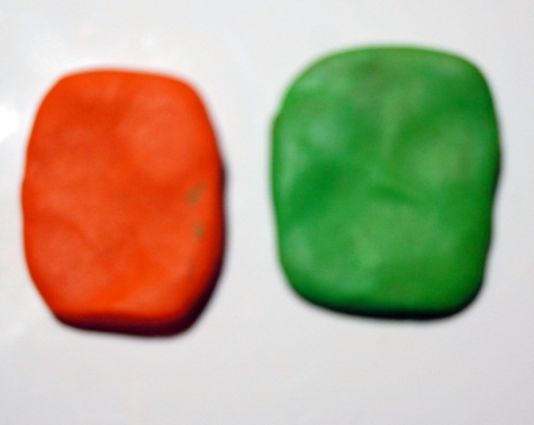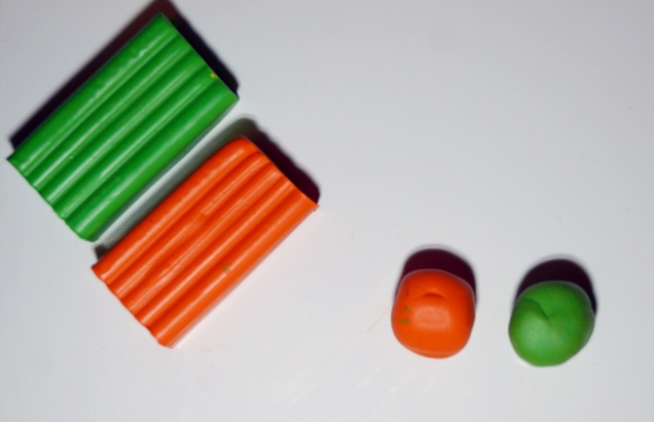 **«Лепка из пластилина в технике «Миллефиори»**

1. Выбираем два контрастных цвета 2. Расплющиваем и формируем два пластилина, из них катаем два прямоугольника.

одинаковых шарика.

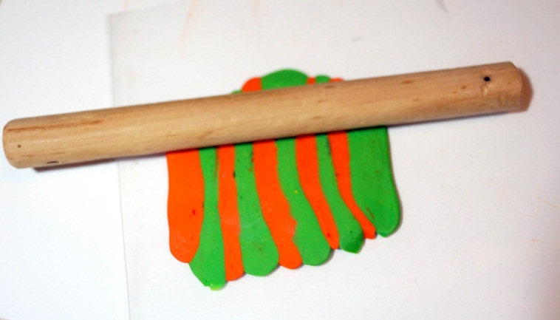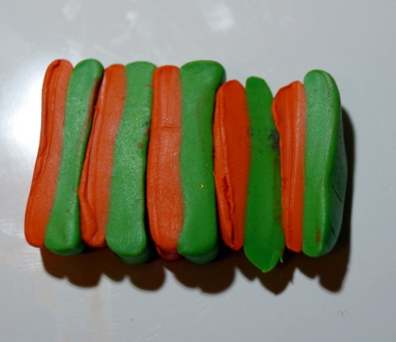

3. Накладываем друг на друга и

режем стекой на одинаковые

прямоугольники, складываем

друг на друга как пирожное

4. Раскатываем в один лист

.

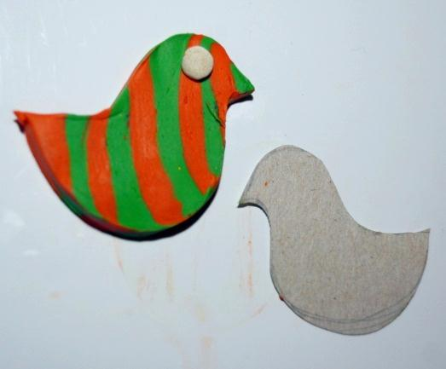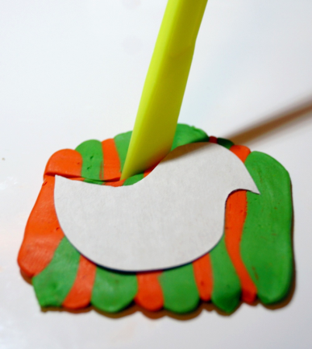

5.Вырезаем силуэт по желанию (можно формочкой либо по трафарету).

**ТВОРЧЕСКИХ УСПЕХОВ!**

Приложение №2

**«Лепка из пластилина в технике «Миллефиори»**

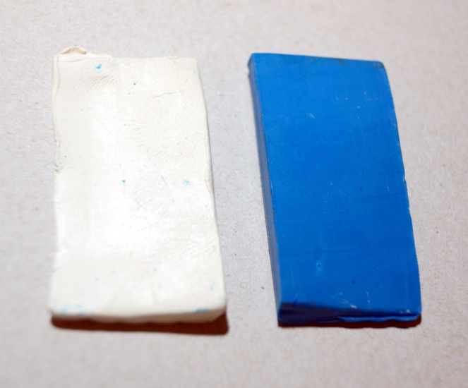

1. Выбираем два контрастных цвета пластилина, из них катаем два одинаковых шарика. Расплющиваем и формируем два прямоугольника.

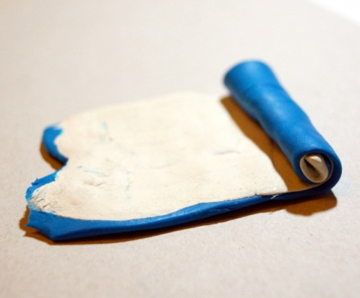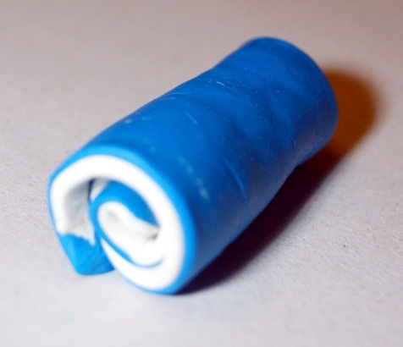

2. Накладываем один на другой и сворачиваем в рулет.

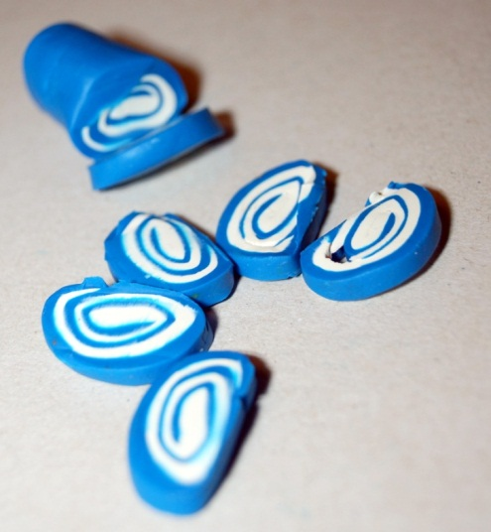

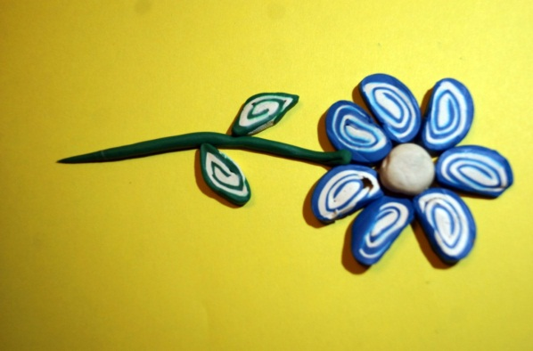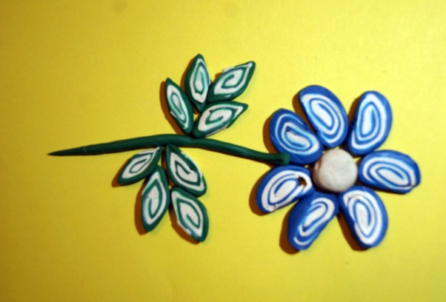

3. Теперь разрезаем леской на тонкие пластины.

4. Тоже самое делаем с белым и зеленым пластилином для листьев.

5. Из них можно выкладывать цветы и дополнять стебельками, листьями

***ТВОРЧЕСКИХ УСПЕХОВ***!

Приложение №3

**«Лепка из пластилина в технике «Миллефиори»**

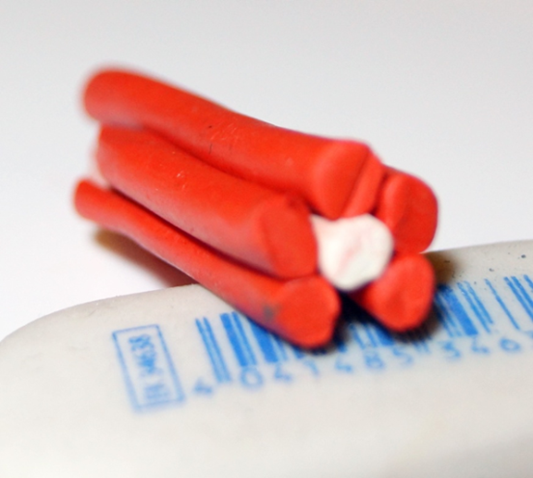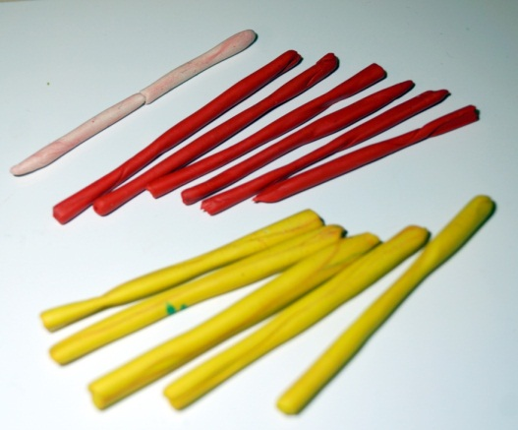

1. Выбираем несколько цветов пластилина, раскатываем тонкие жгутики одинаковой длины.

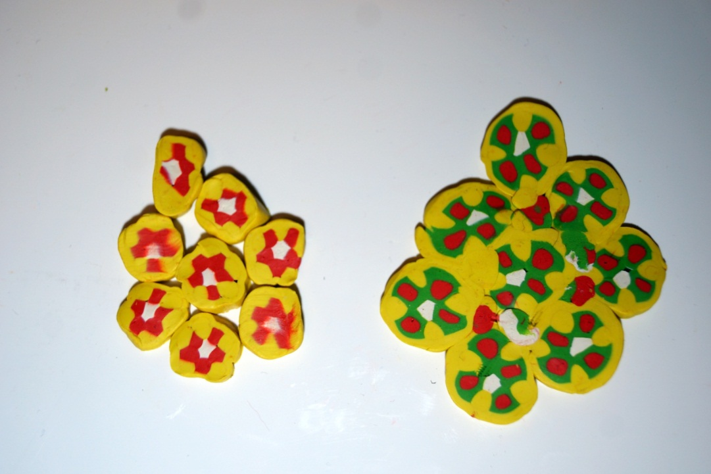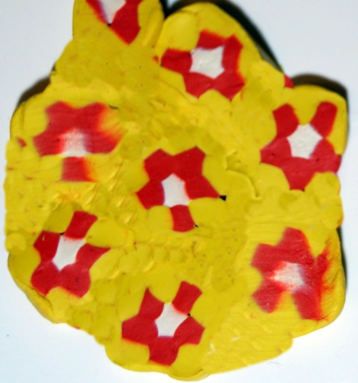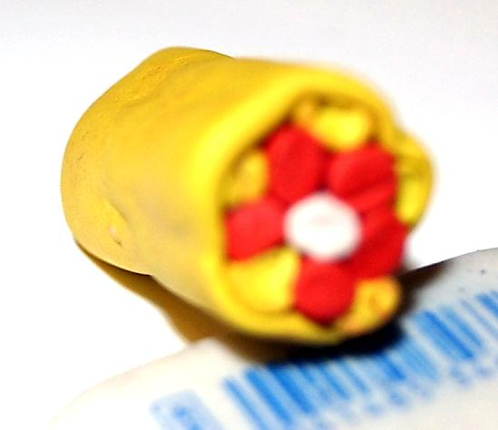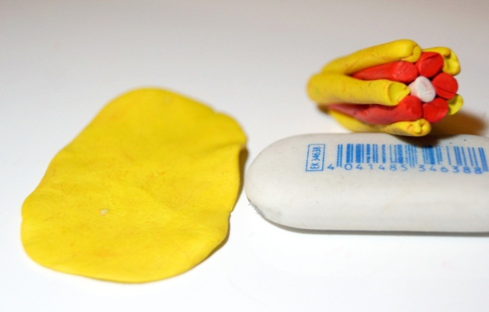

2. Берем белый жгутик, прикрепляем к нему пять красных жгутиков.

5. Теперь разрезаем леской на тонкие пластины. Выкладываем рядом друг с другом. Раскатываем и вырезаем силуэт животного.

***ТВОРЧЕСКИХ УСПЕХОВ!***

4. Сверху оборачиваем все пластиной белого цвета и корректируем форму до цилиндра.

3. между ними вкладываем желтые жгуты.

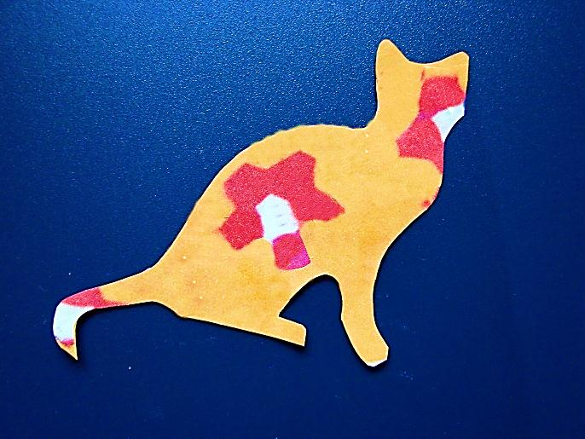

Приложение №4

**«Лепка из пластилина в технике «Миллефиори»**



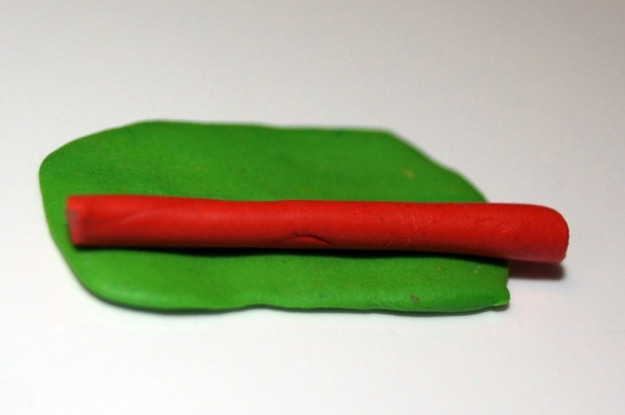

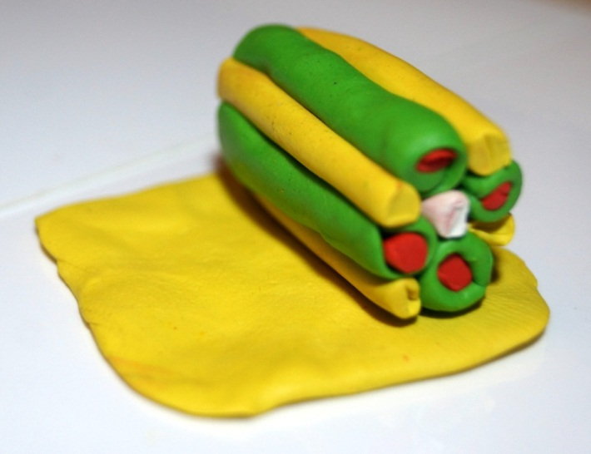

1. Выбираем несколько цветов пластилина, раскатываем тонкие жгутики одинаковой длины.

2. Красные жгутики обворачиваем пластинами зеленого цвета. Каждый по отдельности.

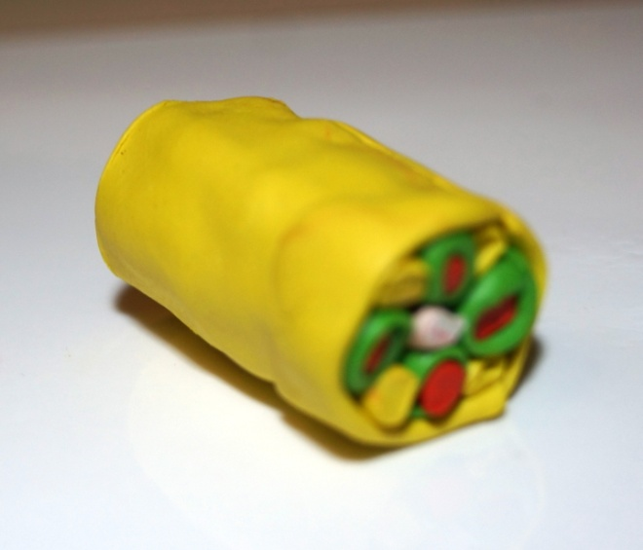

4. Теперь разрезаем леской на тонкие пластины. Выкладываем рядом друг с другом. Раскатываем и вырезаем силуэт животного.

***ТВОРЧЕСКИХ УСПЕХОВ!***

3. Вокруг белого жгутика прикрепляем красные и желтые жгутики, обворачиваем пластиной желтого цвета.

